Escribir **en la terminal** el comando **df**, tomar **print de pantalla**.

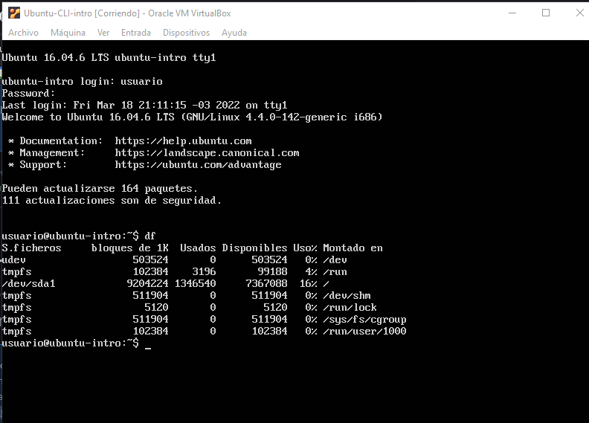

Escribir **en la terminal** el comando **top**, tomar **print de pantalla**.

